Σύνδεση μονάδων φωτός και ήχου
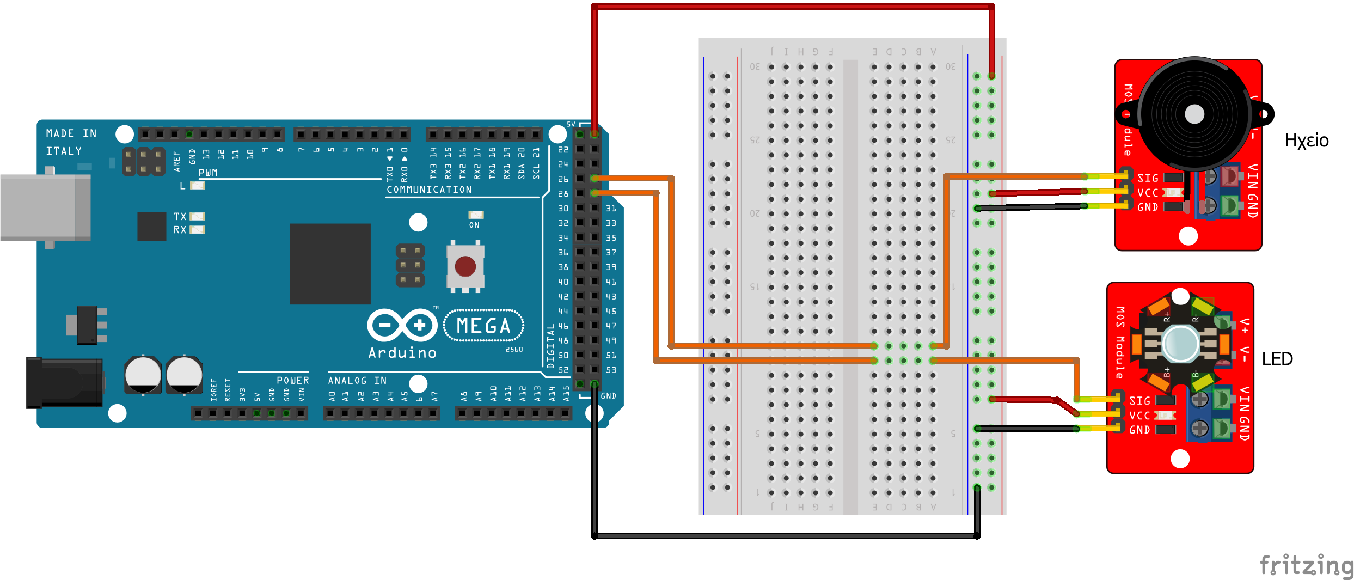

Μονάδα φωτός | Arduino | Επιθυμητό χρώμα καλωδίου
+ | 5V | Κόκκινο
G | GND | Μαύρο ή καφέ
S | Digital 29 | Πορτοκαλί

Μονάδα ήχου | Arduino | Επιθυμητό χρώμα καλωδίου
+ | 5V | Κόκκινο
- | GND | Μαύρο ή καφέ
S | Digital 27 | Πορτοκαλί

